PREPARATION DU FICHIER D’USINAGE |  | Conception et fabrication assistée par ordinateur : HORLOGE |  | 4-CFAO

N° | Ce que l’on veut faire | Explications, commandes, copies d’écran
 | Trouver le fichier : » aledeck-piece-decor.cao, l’enregistrer dans votre rép. Privé, puis l’ouvrir ensuite | http://rlmb.free.fr/Ress_htm/Ress_4CFAO.htm
 | Lancer le module de FAO en cliquant sur le bouton FAO comme l’indique la flèche ci-contre | 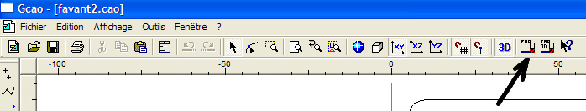
 | Vérifier les indications portées sur la fenêtre.  Notamment le matériau, l’origine des axes, les dimensions du brut. | 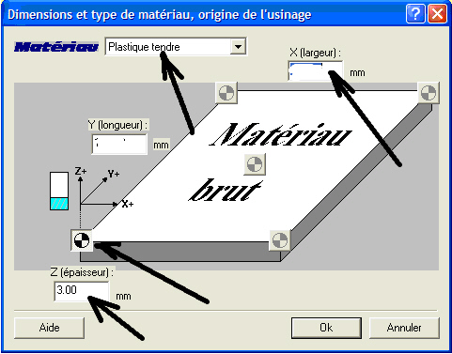
 | CREER L’USINAGE DU CONTOUR  Sélectionner le contour de la pièce ou l’ensemble des objets ayant les mêmes paramètres d’usinage.  Cliquer droit | 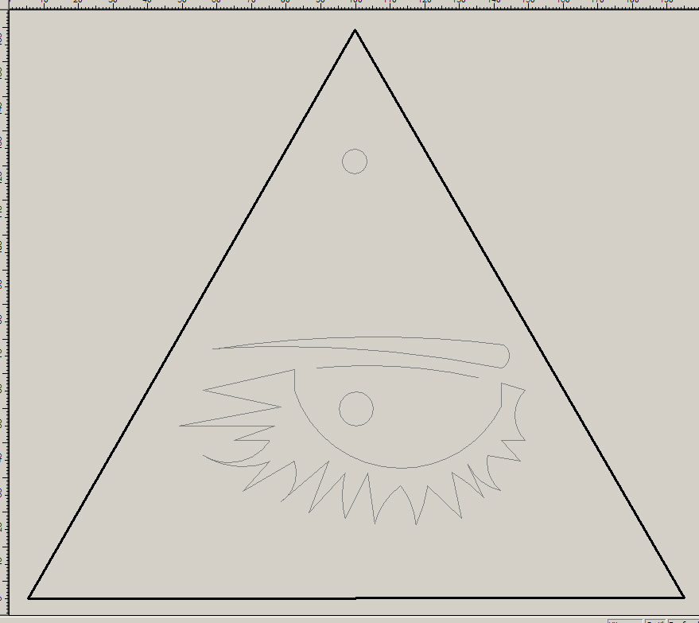
 | Cliquer droit pour faire apparaître le menu contextuel de l’usinage.  Cliquer gauche sur « Décrire l’usinage »  1. Choisir « outil à fraiser »  2. Choisir « 14 Fraise 2 tailles D=2mm  3. Cliquer sur « Suivant » | 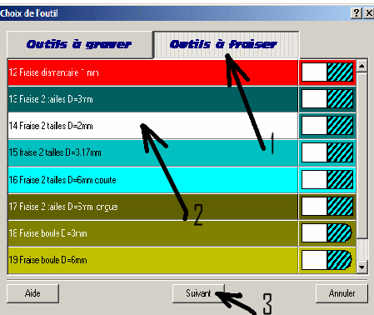
 | Choisir la trajectoire d’usinage  - Choisir « Découpe », le logiciel affiche l’épaisseur du brut. (3 mm)  - Laisser « Extérieur » qui est sélectionné par défaut.  - Cliquer sur « Suivant ». | 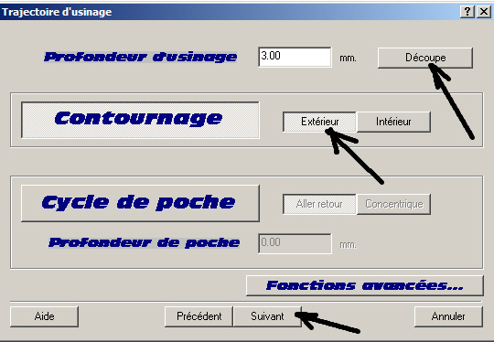
 | Valider les paramètres d’usinage  - Vitesse de broche :8000 Tr/mn  - Vitesse d’avance 20 mm/s  - Vitesse de descente 10 mm/s  - Profondeur de passe maximum : 3 mm  Valider par « Terminer ». | 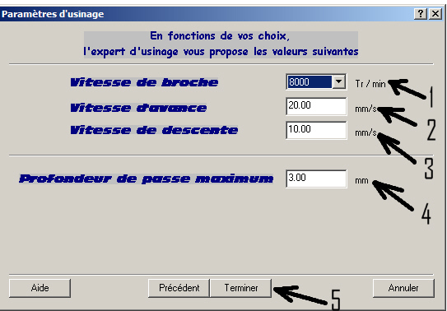
 | CREER LES USINAGES AVEC L’OUTIL A L’INTERIEUR DU TRACE  Sélectionner les tracés à contourner par l’intérieur.  Cliquer droit  Aide : Sélectionner ou désélectionner plusieurs objets simultanément. | 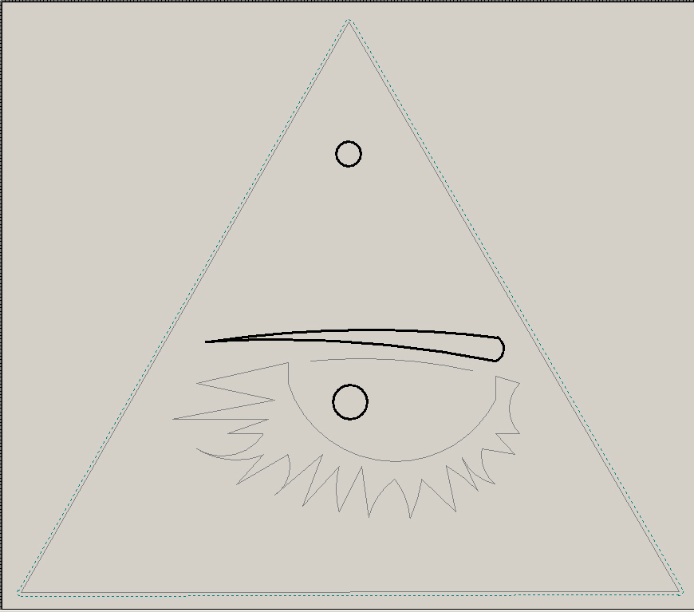  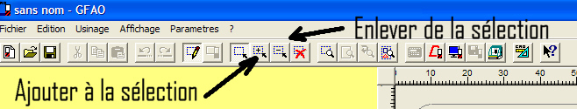
 | Choix de l’outil
 | Choisir la trajectoire d’usinage  - Choisir « Découpe », le logiciel affiche l’épaisseur du brut. (3 mm)  - Choisir « Intérieur ».  - Cliquer sur « Suivant ». | 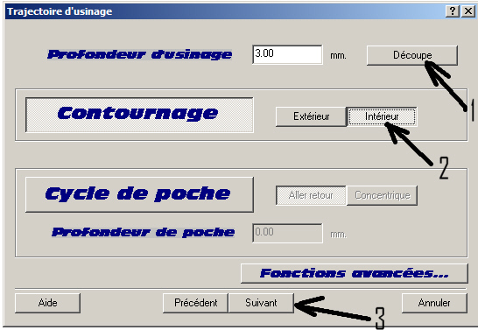
 | Valider les paramètres d’usinage | Comme au §7
 | CREER LES USINAGES AVEC L’OUTIL SUR LE TRACE  Sélectionner les tracés à contourner par l’intérieur. Comme il s’agit de tous les tracés restants, faire « Edition > Sélectionner tout »  Cliquer droit | 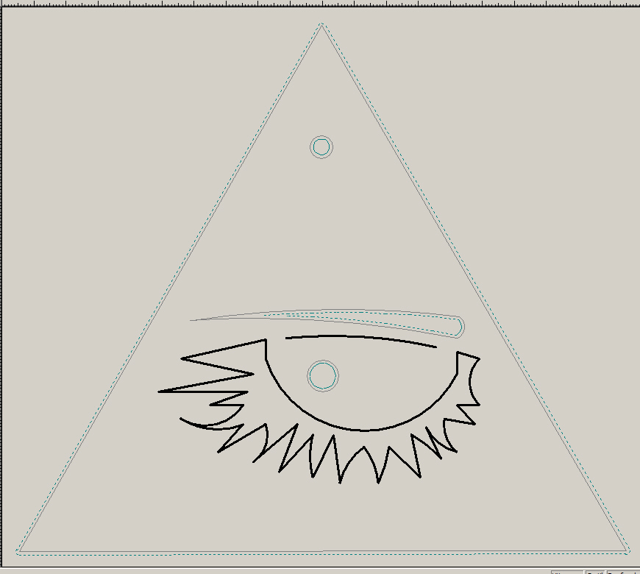
 | Choix de l’outil | Comme au §5
 | Choisir la trajectoire d’usinage  - Choisir « Découpe », le logiciel affiche l’épaisseur du brut. (3 mm)  - Ne pas sélectionner d’autres usinages  - Cliquer sur « Suivant ». | 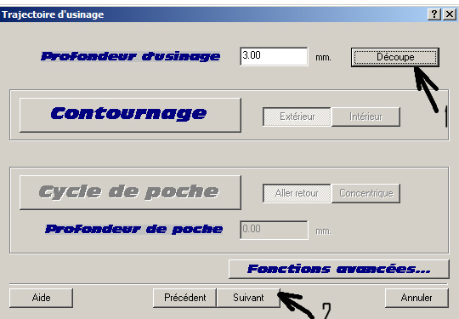
 | Valider les paramètres d’usinage | Comme au §7
 | VERIFICATION DES TRAJECTOIRES DES OUTILS ET DES PARAMETRES D’USINAGE  Sélectionner l’outil « Trace usinée » | 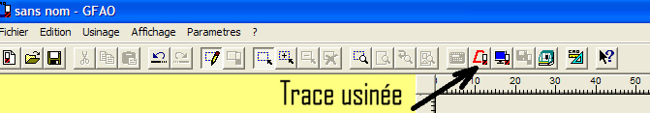  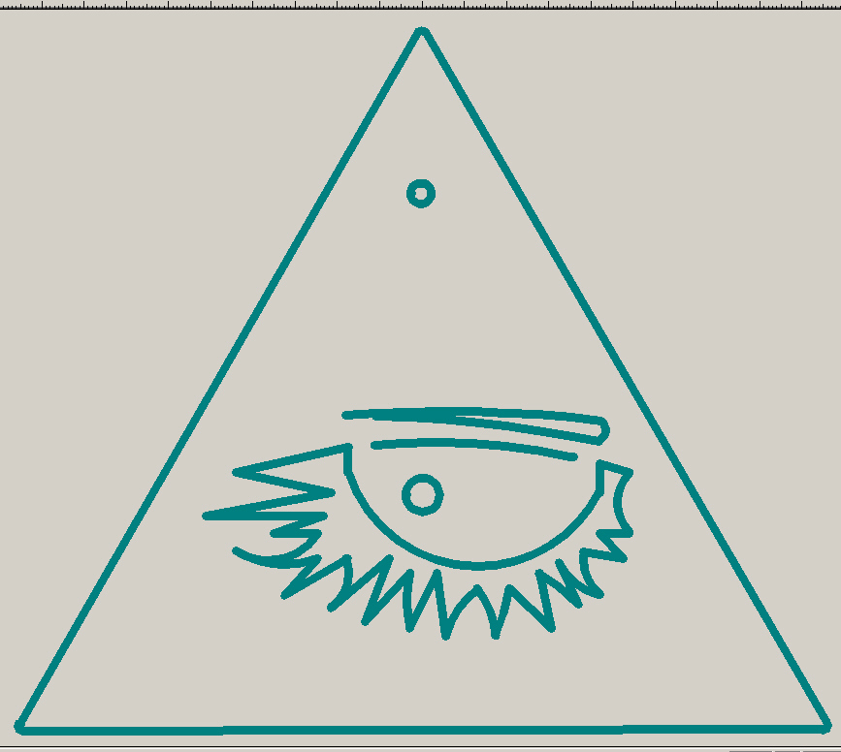
 | Sélectionner le bouton « Génération du fichier d’usinage » | 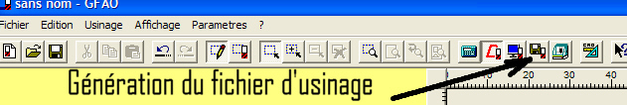  Une fenêtre « Compte rendu d’usinage » s’affiche à l’écran.  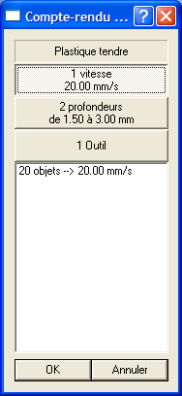  Vérifier. Puis « Annuler »
 | SIMULATION
 | Sélectionner le bouton « Simulation » | 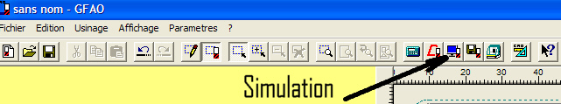  Valider le compte rendu d’usinage, le contrôle ayant été réalisé précédemment.  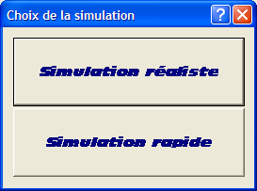  Choisir « Simulation réaliste »  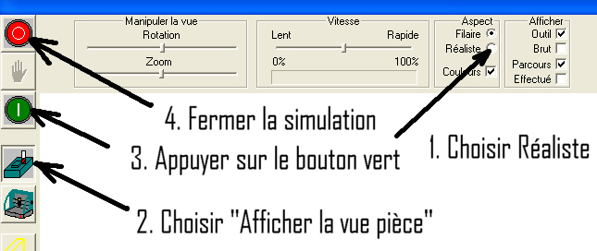  Après avoir vérifié qu’il n’y a pas d’anomalie, fermer la fenêtre.
 | Fermer les fichiers.Enregistrer.

